R
H
I
N
O
C
E
R
O
S
V
P
Y
T
H
O
N

C

Z

H

C
A

A

Y

A
G

E

I
B
A
B
O
U
I
N

E

G

L
A

B

M

R
T

T

N
O
I
L
A
Z
L

R

P

P
O

I

E

R

O
E
I
G
U
E
P
A
R
D

I
U

L
L
E
Z
A
R
D
L
E
N

N

O
R

O

F

L
V
O

Z

E
G
N
I
S
P

E

E
R
U

E

E
L
E
P
H
A
N
T

E

S
E
R
P
E
N
T

A
U
T
R
U
C
H
E

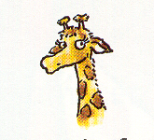
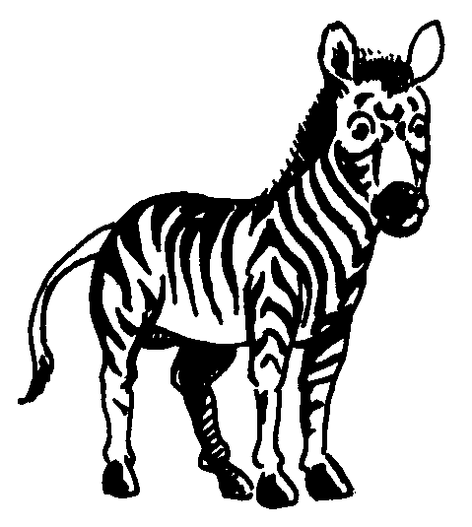
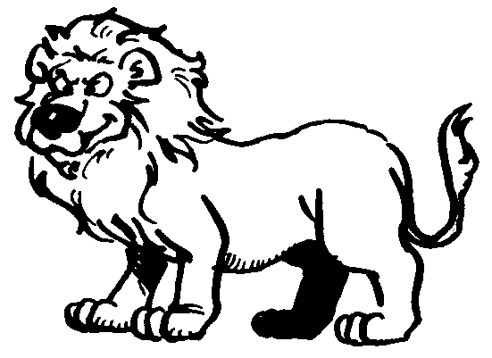

Retrouve et entoure les mots dans la grille :

autruche rhinocéros
scorpion lièvre
serpent lion
hyène calao
singe éléphant
chimpanzé vautour
babouin lézard
gnou antilope
girafe zèbre
guépard gazelle
python

